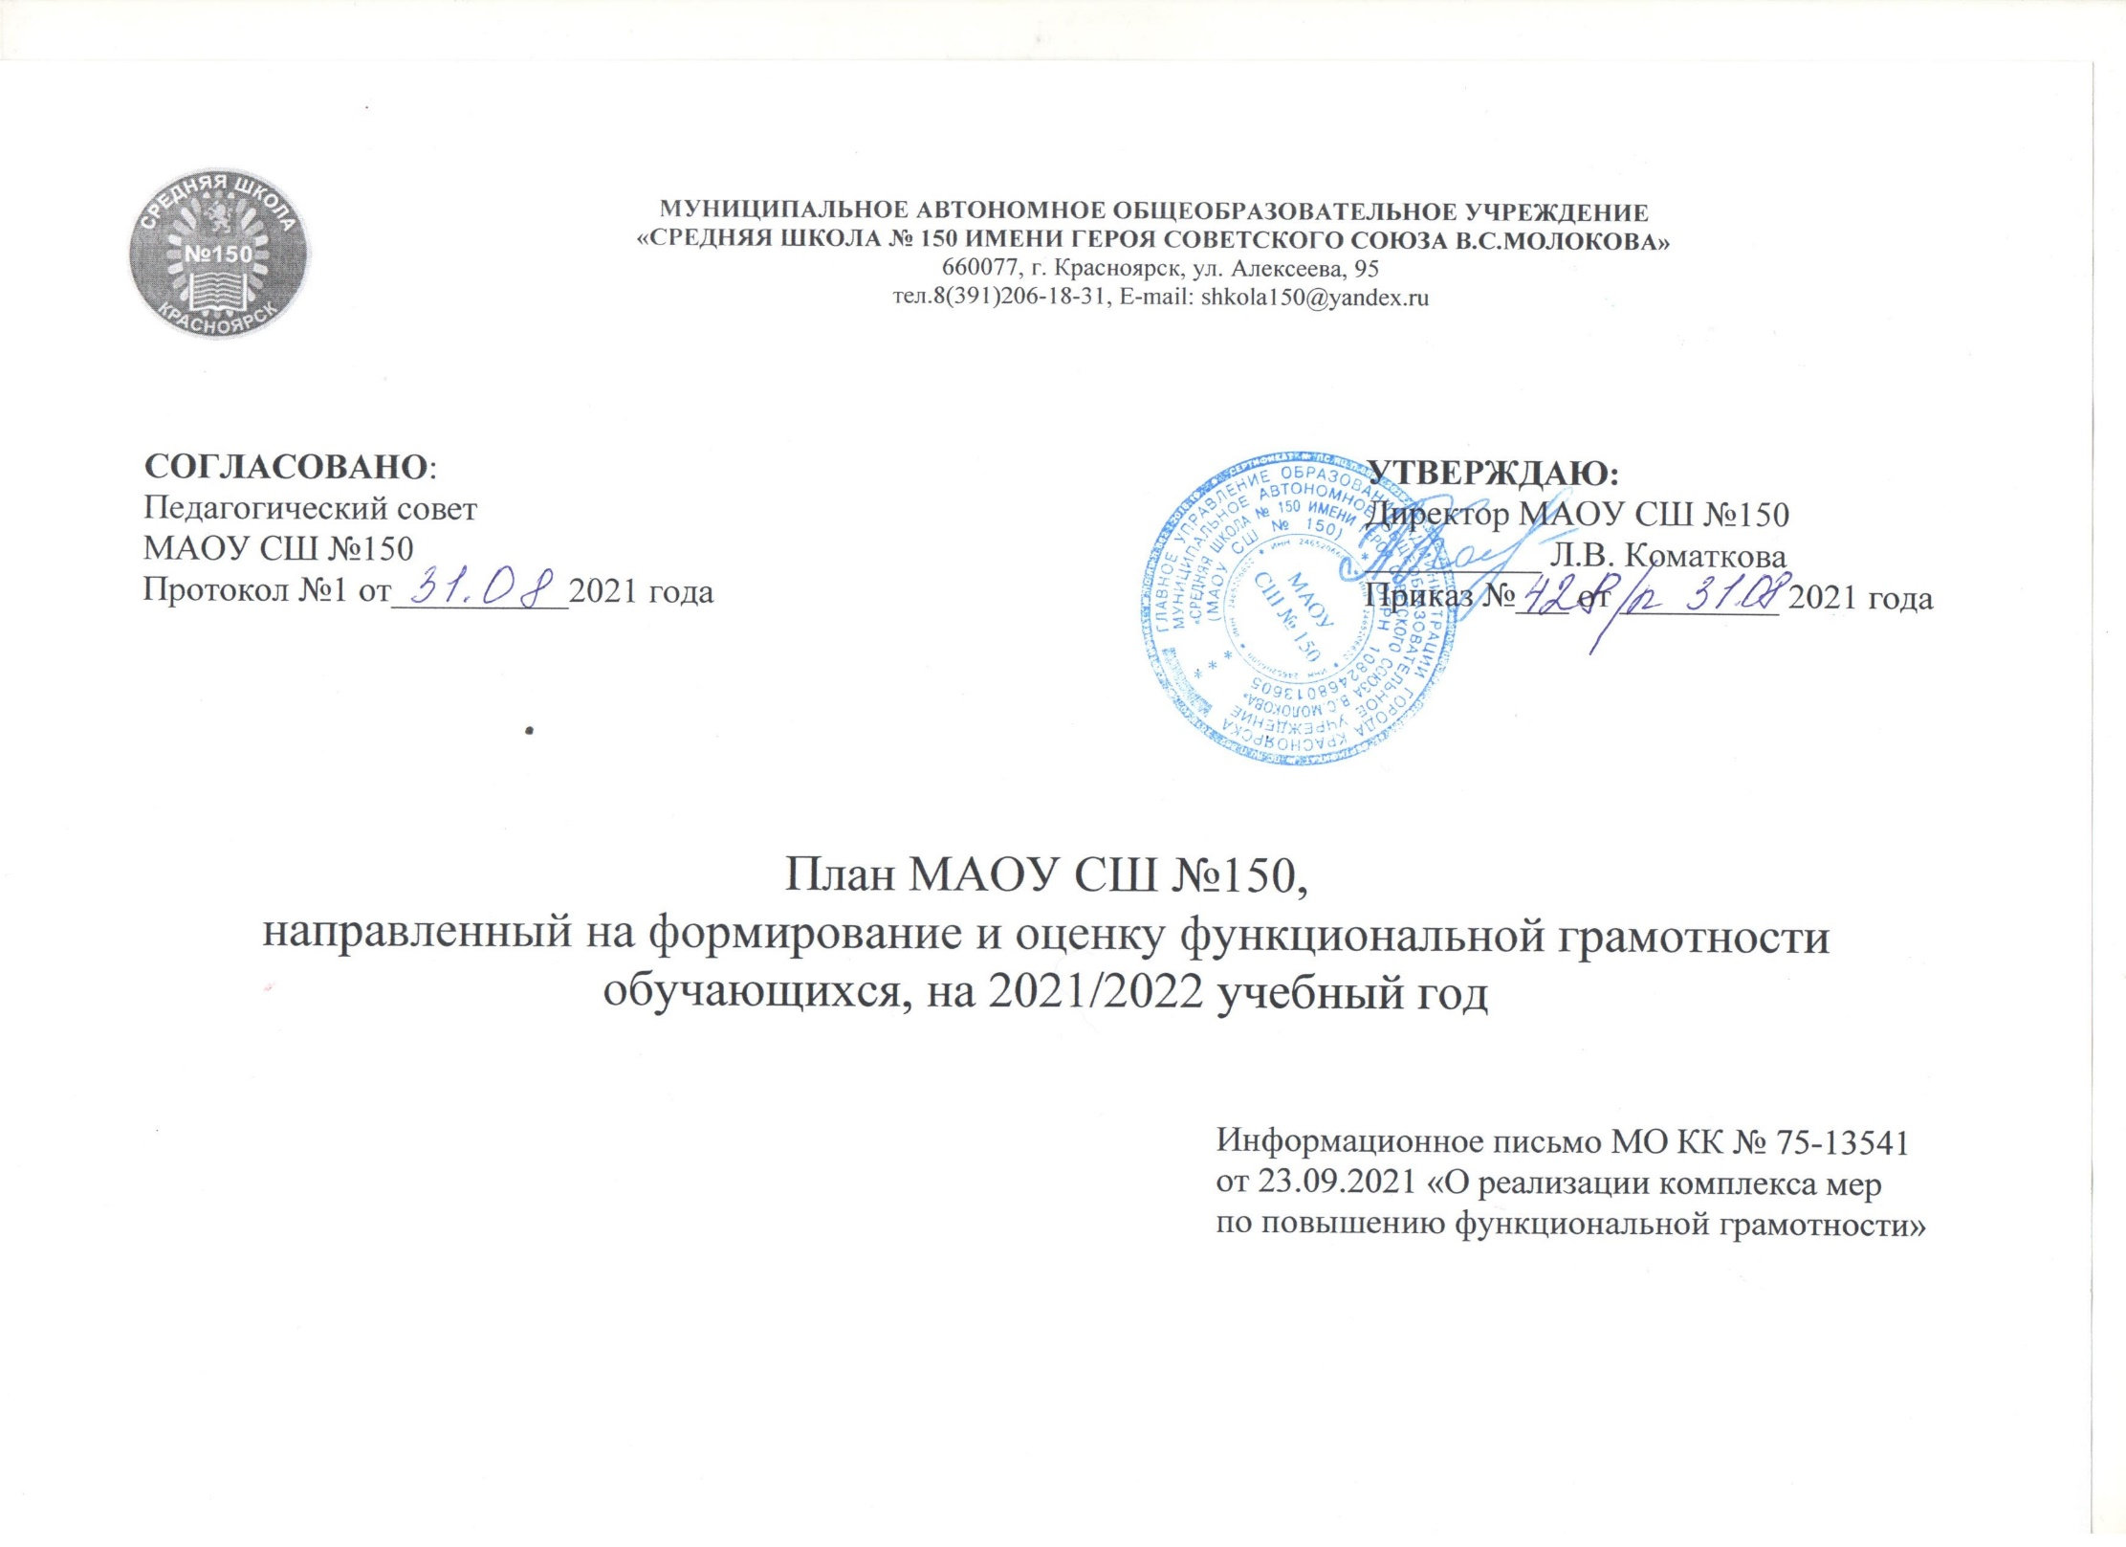

Задачи | Мероприятия | Ответственные | Сроки. Следы
Обеспечить создание разделов по вопросам повышения оценку функциональной грамотности обучающихся на сайте ОУ. | Создание раздела «Функциональная грамотность»; обновление разделов: «РОСНАНО», «Финансовая грамотность» | Пиянзина Н.Х., заместитель директора по УВР  Трембач А.С., отв. за веденеи сайта | Сентябрь 2021 года  http://www.shkola150.ru/rosnano  http://www.shkola150.ru/shkolnaya-zhizn/finansovaya-gramotnost/  http://www.shkola150.ru/uchitelyam/funktsionalnaya-gramotnost/
Организовать работу в ОУ по внедрению в учебный процесс банка заданий для оценки функциональной грамотности (письмо Федеральной службы по надзору в сфере образования и науки от 01.10.2021 №01-218/08-01 «Об обеспечении использования Электронного банка заданий по функциональной грамотности») | Проведение вебинаров по использованию в учебном процессе банка заданий для оценки функциональной грамотности | Пиянзина Н.Х., заместитель директора по УВР  Руководители МО | Сентябрь, октябрь 2021 года  Вебинар «Оценка по модели PISA» (https://youtu.be/GKqgQs3WSu4). На вебинаре рассмотрены следующие темы:  - «Об исследовании «Оценка по модели PISA», Станченко С.В., директор ФГБУ ФИОКО;  - «Методические аспекты подготовки к проведению исследования PISA в образовательных организациях», Ковалева Г.С., руководитель Центра оценки качества образования ФГБНУ «Институт стратегии развития образования РАО»;  - «Электронный банк заданий для оценки функциональной грамотности», Суханов Д.А., преподаватель ФГАУ ФИЦТО.
 | Индивидуальные консультации использованию в учебном процессе банка заданий для оценки функциональной грамотности | Пиянзина Н.Х., заместитель директора по УВР | Декабрь 2021 года  https://fg.resh.edu.ru
 | Рефлексивный семинар «Показатели деятельности МАОУ СШ №150: число педагогических работников, зарегистрированных на портале; количество созданных работ; количество учащихся, количество учащихся, прошедших работу; проверено работ. | Пиянзина Н.Х., заместитель директора по УВР | Декабрь 2021 года
 | Круглый стол «Предварительные итоги по внедрению в учебный процесс банка заданий для оценки функциональной грамотности | Руководители МО | Март 2022 7года
 | Участие в вебинарах семинарах по вопросам внедрения в учебный процесс банка заданий для оценки функциональной грамотности | Красноярский краевой институт повышения квалификации и профессиональной переподготовки работников образования | Сайт КК ИПК РО в разделе «Функциональная грамотность» (https://kipk.ru/functional-literacy-main#announce). С видеозаписями прошедших вебинаров и иными ресурсами, полезными для работы по формированию функциональной грамотности, можно познакомиться в этом же разделе (https://kipk.ru/functional-literacy-main#resourses, https://kipk.ru/functional-literacy-main#communities , https://kipk.ru/functional-literacy-main#activities).
Организовать в МАОУ СШ №150 информационно-просветительскую работу с родителями по вопросам формирования функциональной грамотности. | Рассмотрение вопросов, связанных с формированием ФГ на родительских собраниях | Мочалкина И.М., заместитель директора по ВР  Классные руководители | В течение года
Обеспечить методическую поддержку учителей на уровне ОУ, актуализировать работу учителей в работе методических сообществ разного уровня по вопросам формирования функциональной грамотности обучающихся. | Организация деятельности ПОС по формированию и развитию ЕНГ, по финансовой грамотности, по читательской грамотности; планирование деятельности по направлениям | Марчак М.А., заместитель директора по УВР  Котенева Ж.О., заместитель директора по УВР  Пиянзина Н.Х., заместитель директора по УВР  Бочарова Ю.В., к.п.н. КГПУ имени В.П. Астафьева, педагог-психолог МАОУ СШ №150  Преподаватели КГПУ имени В.П. Астафьева  Молчанова Л.А., учитель химии, куратор проекта РОСНАНО  Поддубная Е.В., учитель истории и обществознания, куратор проекта «ОФГ»  Попыхова Т.Ю, заведующий библиотекой, куратор ИБЦ (читательская грамотность) | В течение года  Приказ «О создании рабочей группы в целях реализации плана мероприятий (дорожной карты) по формированию и развитию функциональной (естественно-научной) грамотности обучающихся МАОУ СШ № 150»  http://www.shkola150.ru/rosnano/9547-2/  http://www.shkola150.ru/shkolnaya-zhizn/finansovaya-gramotnost/9602-2  http://www.shkola150.ru/2020/12/16/shkolnyj-informatsionno-bibliotechnyj-tsentr-maou-ssh-150/
 | Проведение вебинаров для педагогических работников города Красноярска по формированию цифровой грамотности (в рамках деятельности ГБП по работе с молодыми педагогами) | Пиянзина Н.Х., заместитель директора по УВР  Гиматдинова Г.Н., учитель математики | План проведения вебинаров на 2021-2022 учебный год (периодичность – 1 раз в месяц)  https://docs.google.com/document/d/1y-ygm030nH4QsEhSSuqxzi5bulunxlVgXvMn4Ce_S0s/edit?usp=sharing
 | Проведение Методической недели «Формирование и развитие функциональной грамотности в МАОУ СШ №150» | Пиянзина Н.Х., заместитель директора по УВР  Руководители МО | Февраль 2022 года
 | Методический совет «ФГ – 2022: предварительные итоги» | Пиянзина Н.Х., заместитель директора по УВР  Руководители МО | Апрель 2022 года
Организовать обучение педагогических работников МАОУ СШ №150 на треках НППМ | Треки (охват не менее 10% от общего числа педагогических работников) | Пиянзина Н.Х., заместитель директора по УВР | В течение года
Провести самоанализ формирования функциональной грамотности обучающихся 8–9 классов в соответствии с планами по формированию функциональной грамотности обучающихся на 2021/22 учебный год, внести по итогам самоанализа необходимые изменения (дополнения) в планы. | Рефлексивный семинар | Пиянзина Н.Х., заместитель директора по УВР  Марчак М.А., заместитель директора по УВР | Январь 2022 года

